桃園市108年城市程式培力及教具共享計畫
師資培育-教學營 活動簡章
- 計畫介紹
智慧城市為桃園市重要施政方向之一，2019年更以無限學習為主題獲得全球智慧城市首獎，因應AI產業的快速發展，運算思維應從小培養，城市程式培力計畫由國小師生開始，到大專運算思維人才培育，建立工業4.0及智慧城市人才庫的基礎。透過資料科學與設計思考相關知能的學習，培養邏輯思考、系統化思考等運算思維，提升學生跨領域、動手做、五感學習、運用運算思維解決生活問題的能力，讓解決問題的能力從小扎根。
- 活動資訊
師資培育-教學營
  - 運算思維介紹：運算思維是利用運算方式解決問題的思維模式，運用電腦科學的基本概念，包括問題拆解(decomposition)、問題辨識(recognition)、問題歸納與抽象化(abstraction)、演算法設計解決問題(algorithm)，建構學生的邏輯概念，培養學生解決問題的能力。
  - 目的：推廣運算思維，介紹參考輔助教具及提供教材作為老師設計教學使用，並建立交流分享教學心得的管道。
  - 時間： 109年07月11日（六）09：00～16：00
  - 地點：桃園市中山國民小學(桃園市桃園區國際路一段1070號)
  - 參加對象：本市對運算思維融入各科教學有興趣之國小教師。
  - 活動人數︰40~50名國小教師。
  - 費用：免費，上課提供教材課本。全天課程中午提供便當。
  - 報名方式：<1>計畫網站報名https://pacme.asia/tyit2019
<2>Email報名 service@chi-gi.com (請提供報名梯次/姓名/手機/服務學校/任教科目)
如報名人數未超過預計招收人數，以全數錄取為原則。如報名人數超出時，依報名先後順序錄取。
錄取名單將於截止報名次日中午12時前公告於計畫網站。
  - 報名時間：即日起到109年07月08日18:00截止，或報名額滿為止。
  - 活動內容：
時間 | 活動內容 | 主講者
09：00  ︱  09：30 | 局長致詞  貴賓致詞  資科局與程式培力計畫簡介  大合照 | 計畫說明人：卓訓維
09：30  ︱  10：20 | 運算思維教具演示  程小奔AI智慧機器人(一) | 計畫專案講師：康宗良
10：20  ︱  10：40 | 中場休息
10：40  ︱  11：50 | 運算思維教具演示  程小奔AI智慧機器人(二) | 計畫專案講師：康宗良
12：00  ︱  13：00 | 午休時間
13：00  ︱  14：20 | 教具共享計畫運算思維教具展示與體驗 | 計畫專案講師：游宛儒
14：20  ︱  14：40 | 中場休息
14：40  ︱  15：20 | 運算思維課程設計與教案開發經驗分享 | 計畫專案講師：游宛儒
15：20  ︱  16：00 | 教具共享計畫辦法說明 | 計畫說明人：卓訓維

  - 主辦單位聲明事項：
本計畫所有費用由桃園市政府資訊科技局全額補助，為避免浪費公帑，如果活動報名未到，且未於活動前通知承辦單位告知請假事由，將暫停往後兩個月活動報名正取資格，僅可列入候補名單，待承辦單位於活動前有通知遞補始可參加活動。
  - 研習時數：
活動期間全程參與之工作人員與教師核給6小時研習時數，請於活動前上網至教師研習時數系統登入。請上"教育發展資源入口網"，關鍵字:程式;創客;資訊教育，報名網址: https://drp.tyc.edu.tw/TYDRP/QRCode.aspx?cce96092-a56a-11ea-9f72-005056937588或掃描QR碼
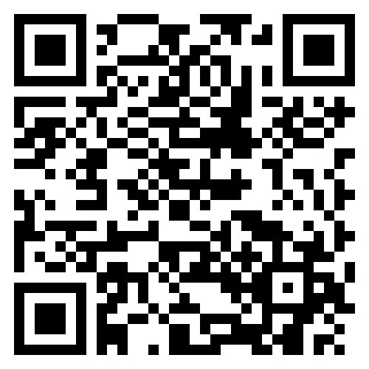
- 指導單位︰桃園市政府、桃園市議會
- 主辦單位︰桃園市政府資訊科技局
- 協辦單位︰國立中央大學、國立台北科技大學附屬桃園農工高級中學
、私立健行科技大學、山豐國小、長興國小、義興國小、中山國小、財團法人資訊工業策進會。
- 執行單位︰勁園國際股份有限公司、騏驥坊創客教育
- 聯絡方式
- 本計畫辦公室 卓訓維組長
專線：03-4917436
信箱︰service@chi-gi.com
- 桃園市政府資訊科技局 林以文先生
電話：03-3322101#6964
信箱︰10048316@mail.tycg.gov.tw
- 交通方式
桃園市中山國民小學 (桃園市桃園區國際路一段1070號)
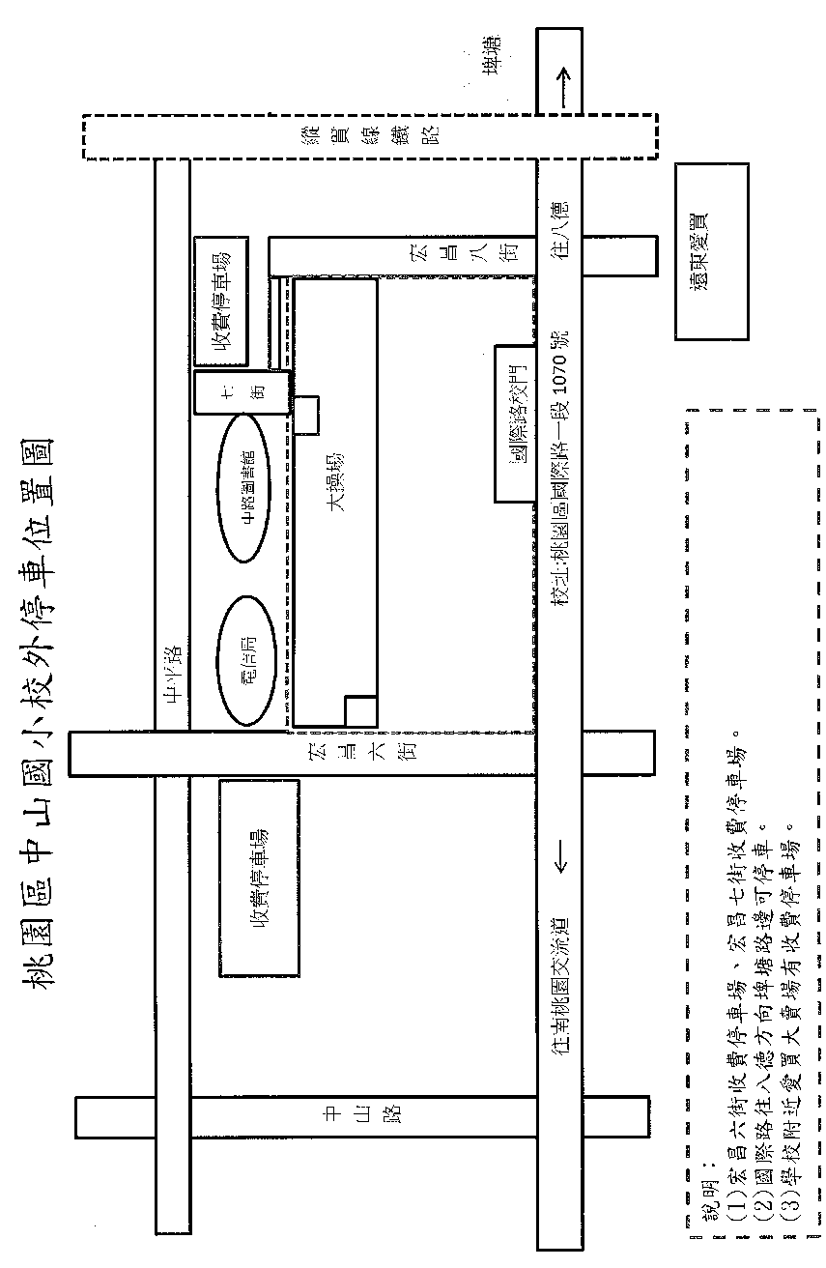
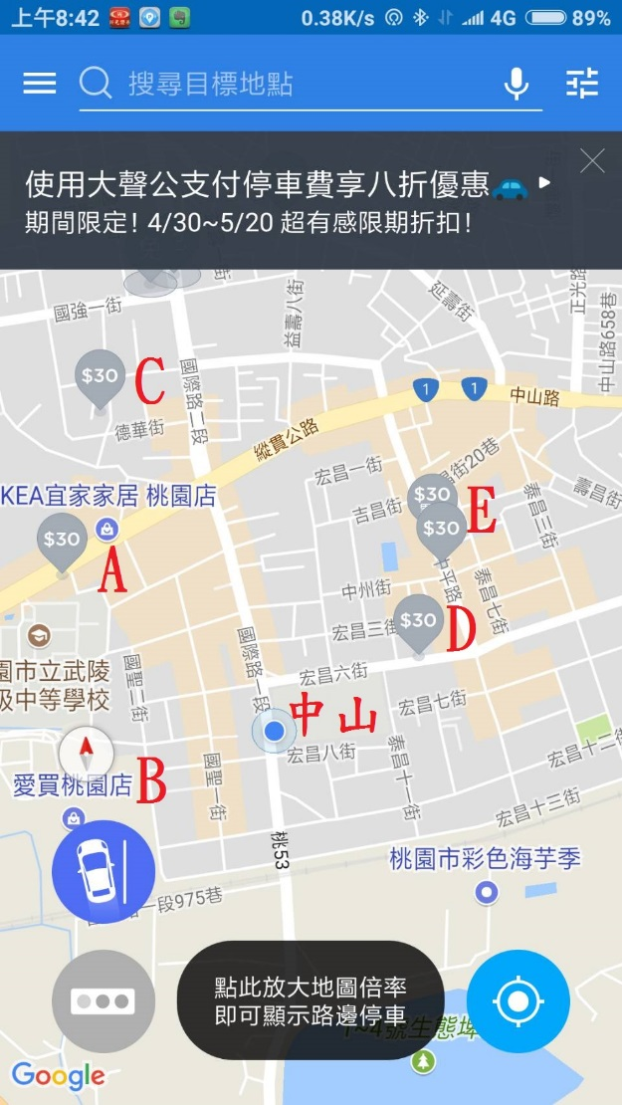
備註:
- 中山國小附近多為紅線區，請停車時多加注意，以免遭到拖吊。因停車位有限，鼓勵參加團隊及人員共乘或搭乘大眾運輸工具。
- 提供附近之停車場位址，皆為收費停車場，費率不一，請自行評估。建議可用手機APP「大聲公」查詢目前車位數及計價方式。
- IKEA宜家家居桃園店停車場:桃園市桃園區中山路958號 (距離中山國小650公尺)
- 愛買桃園店停車場:桃園市桃園區中山路939號 (距離中山國小650公尺)
- 台灣聯通停車場-桃園國際場:桃園市桃園區國際路二段117號 (距離中山國小800公尺)
- 宏昌公有停車場:桃園市桃園區 (距離中山國小350公尺)
- 桃園市立游泳池停車場:桃園市桃園區中平路34號 (距離中山國小650公尺)

